课程编号 1800440079
得分 | 教师签名 | 批改日期
深 圳 大 学 实 验 报 告

课程名称： 大学物理实验（1）
实验名称： 薄透镜实验
学 院： 计算机与软件学院
指导教师： 王光辉
报告人： 李文俊 组号： 01
学号 2023150001 实验地点 致原楼204B
实验时间： 2024 年 5 月 9 日
提交时间： 2024 年 5 月 日

预习试卷

题目： 薄透镜实验
学号：2023150001 姓名：李文俊 总分：100 成绩：100
开始时间：2024-05-08 20:32:48 结束时间：2024-05-08 20:37:39

一、单选题 共 3 小题 共 16 分 得 16 分
1. (5分)本实验测凹透镜焦距时，望远镜的作用是（ ）
学生答案：A √
A. 检测平行光
B. 确保物距等于焦距
C. 产生平行光
D. 使像成在无穷远处
2. (5分)当物与屏的间距大于4倍焦距时，在物与屏之间移动凸透镜（ ）
学生答案：A √
A. 可以在屏幕上成两次像，一次放大和一次缩小的像
B. 可以在屏幕上成三次像，一次放大、一次缩小和一次等大的像
C. 可以在屏幕上成两次像，均为缩小的像
D. 可以在屏幕上成两次像，均为放大的像
3. (6分)用物距像距法测量凹透镜焦距时，采用的物为（ ）
学生答案：D √
一、实验目的
- 了解透镜作为光学元件在光学系统中的作用
- 用位移法测凸透镜焦距
- 自组望远镜并测量凹透镜焦距
- 实验原理
- 透镜作为光学器件在光学系统中的作用：
透镜是光学系统中很重要的光学元件，它能把光线会聚或者发散。它本身是由两个折射面包围一种透明介质所构成的元件。焦距则反映光学透镜特性的重要物理量，当透镜的厚度比其焦距小很多时，称为薄透镜。不同焦距的透镜和透镜组组成各种各样的光学仪器，为了使用光学仪器，对透镜焦距的测定是不可缺少的一个重要环节。测定透镜焦距的方法其原理都是建立在透镜成像规律的基础上
2. 薄透镜成像公式
在近轴光束的条件下,薄透镜的成像公式为: 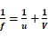 （1）
u物距, V为像距,f为焦距
实物、实像时,u,V为正;虚物、虚像时u,V为负。
凸透镜f为正；凹透镜f为负
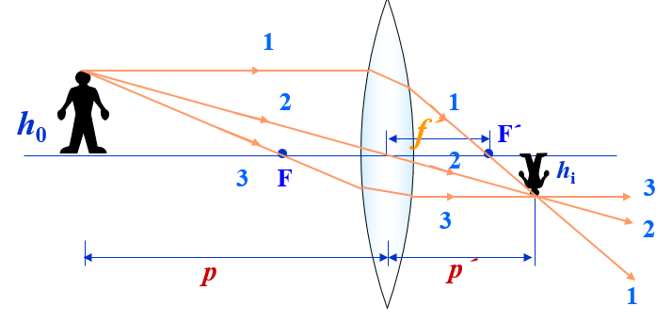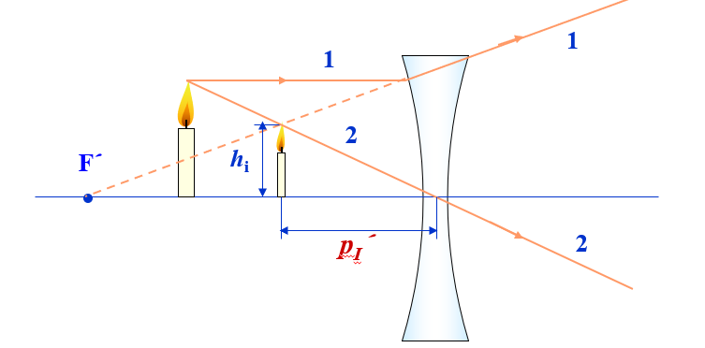
图1凸透镜成像作图法 图2凹透镜成像作图法
3. 位移法测凸透镜焦距原理
物像公式法、自准法都因透镜的中心位置不易确定而在测量中引进误差，为避免这一缺点，可取物屏和像屏之间的距离D大于四倍焦距（4f），且保持不变，沿光轴方向移动透镜，则必能在像屏上观察到二次成像
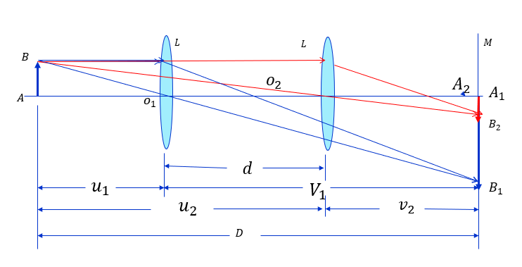
图3二次成像光路图
如图3所示，设物距为s₁时，得放大的倒立实像；物距为s₂时，得缩小的倒立实像，透镜两次成像之间的位移为d，根据透镜成像公式，可知
O₁处: 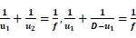 （2）
O₂处：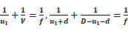 （3）
由（3）（4）公式可以推出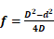 （4）
因此，只要测出D和d,就可以求出焦距
4.望远镜——物体视角放大器
开普勒式望远镜——共焦凸透镜 、伽利略式望远镜——共焦凹透镜
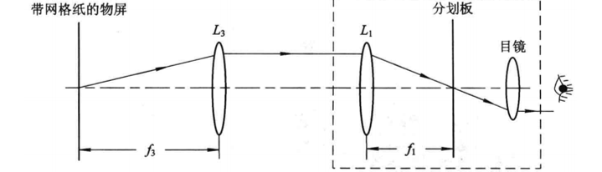
图 a
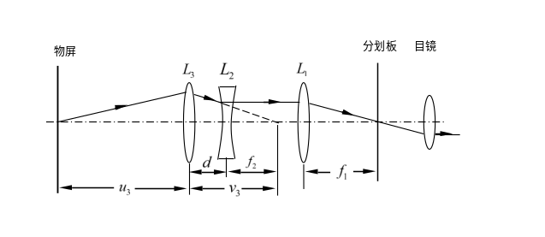
图b 自组望远镜测量凸透镜焦距原理
如图a虚线区域所示，将分划板放在目镜和物镜(L1)的焦平面上，则组成聚焦于无穷远处的望远镜。将被测凸透镜L3放在物屏与望远镜之间，移动L3直至从物镜处看到清晰的网格像，则此时物屏到凸透镜L3的距离为其焦距f3。
如图(b)所示，将待测凹透镜L2插入光路中，然后向L2方向移动凸透镜L3，直到网格成像清晰，此时测出L3的物距u3，凹透镜L2与凸透镜L3的距离d，利用薄透镜成像公式计算L3的像距v3，则待测凹透镜L2的焦距f2=v3-d。
- 实验仪器
导轨，LED灯，凹透镜（f=-50mm）,凸透镜（f=100mm,f=150mm）,白屏，带logo物屏，带分划板目镜组
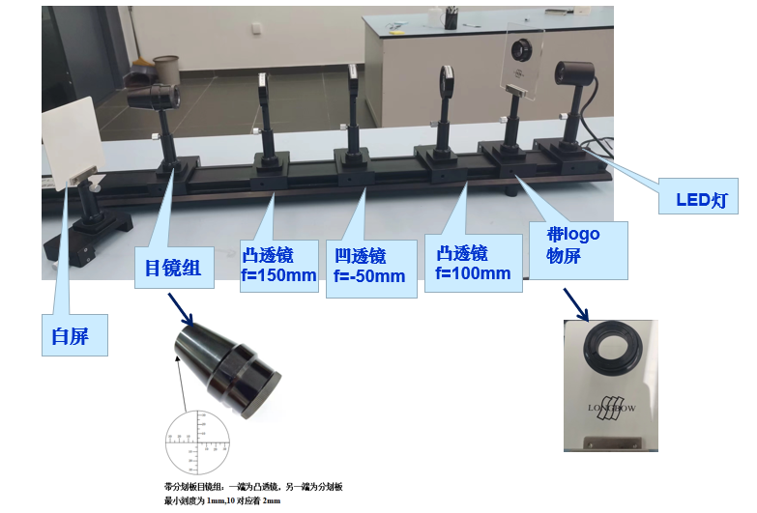
图4 薄透镜实验仪器图
四、实验内容与步骤
1. 位移法测凹透镜焦距
主要步骤：
（1）物AB与像屏的间距D＞4f (f=150) 时；
（2）透镜在间移动时可在像屏上成两次像,一次成放大的像u₁,一次成缩小的像u₂，d=u₂-u₁, 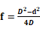
（3）改变像屏位置即改变D，重复测量6次，求平均值。
注：首先进行共轴调节；测量时记录的是位置坐标，而不是距离；视线要垂直于刻度尺读取数据，并估读一位（0.Xmm）.
2. 自组望远镜并测量凹透镜焦距:
主要步骤：
(1) 调整物屏与透镜L₃（f=100）组距离为透镜的焦距，使得物平光经过透镜后为平行光（相当于透过透镜看物屏，将物屏移至无穷远）；
(2) 透镜L₁（f=150）与目镜组成望远镜，通过望远镜观察物屏像（物屏logo），调节L₁与目镜距离，直到所观察的物屏像最清晰，记下此时L₁与目镜距离（两透镜共焦）；
(3) 用L₃（f=100）成一缩小实像，记下实像位置a（近似成像与透镜L₃焦平面上）；如图放上凹透镜L₂，调节L₂位置，直至通过望远镜能观察到最清晰的物屏像，记下此时L₂位置b（L₃、L₂接近共焦）；则L₂焦距数值为a-b
(4) 改变实像位置a，重复测量6次，求平均值

五、数据处理
1.薄透镜实验位移法测凸透镜焦距
表1 位移法测凸透镜焦距实验数据记录表
单位cm | 物屏 | 透镜位置1 | 透镜位置2 | 像屏 | D | d | f
1 | 15.00 | 38.85 | 55.56 | 80.00 | 65.00 | 16.71 | 15.18
2 | 15.00 | 38.00 | 60.35 | 83.00 | 68.00 | 22.35 | 15.16
3 | 15.00 | 37.57 | 62.67 | 85.00 | 70.00 | 25.10 | 15.25
4 | 15.00 | 36.51 | 65.27 | 87.00 | 72.00 | 28.76 | 15.13
5 | 15.00 | 36.10 | 67.89 | 89.00 | 74.00 | 31.79 | 15.09
6 | 15.00 | 35.65 | 70.08 | 91.00 | 76.00 | 34.43 | 15.10
_{平均} =（15.18+15.16+15.25+15.13+15.09+15.10）/6=15.15cm _{标准} =15.00cm
百分比误差=(平均值-真实值)÷真实值=（15.15-15.00）/15.00 *100% = 1.00%
2.自组望远镜并测量凹透镜焦距
表2自组望远镜并测量凹透镜焦距实验数据记录表
单位(cm) | L₃与目镜距离 | 实像位置b | L₂位置a | L₂焦距（a-b）
1 | 73.01 | 57.70 | 63.00 | 5.30
2 | 74.00 | 62.48 | 67.13 | 4.65
3 | 73.00 | 58.48 | 63.45 | 4.97
4 | 73.00 | 56.17 | 61.24 | 5.07
5 | 73.00 | 51.20 | 55.83 | 4.63
6 | 73.00 | 65.10 | 70.01 | 4.91
L2_{平均} =(5.30+4.65+4.97+5.07+4.63+4.91)/6=4.92cm L2_{标准}=5.00cm
百分比误差=(4.92-5.00)/5.00*100%=1.6%

- 结果陈述
1.薄透镜实验位移法测凸透镜焦距
通过位移法成功测出凸透镜焦距平均值为15.15cm，与标准值15.00cm相对百分比误差为1%，证明凸透镜可以实物成实像，凸透镜靠近像屏时成缩小像，靠近物体时成放大像，位移法测凸透镜焦距可行
2. 自组望远镜并测量凹透镜焦距
通过自组望远镜法成功测出凹透镜焦距平均值为4.92cm，与标准值5.00cm相对百分比误差为1.6%，验证了凹透镜可以实物成虚像，故它必须借助凸透镜才能成实像。当光源与凸透镜距离一倍焦距时，可以组平行光；目镜和凸透镜可以组成望远镜，聚焦于无穷远。 自组望远镜法测量凹透镜焦距可行

七、思考题
（1）利用位移法测凸透镜焦距有什么优点？
通过测量透镜位置的相对位移量,从而避免物距象距法由于估计透镜中心位置不准确而产生的测量误差。
（2）共轴调节的具体方法？
调节光学系统共轴,是减小误差.确保实验成功的重要步骤。所谓“共轴”，是指各光学元件（如光源.物.透镜)的主光轴重合。分两步进行：将放置在光具座上的各光学元件的相同一侧靠拢在一起紧贴导轨,用眼观察,调节它们的中心在同一高度,且连线(光轴)平行于导轨。
指导教师批阅意见

成绩评定

预习  （20分） | 操作及记录  （40分） | 数据处理与结果陈述（30分） | 思考题  （10分） | 报告整体  印 象 | 总分

原始数据记录表

课程编号 1800440079 组号 01 姓名 李文俊 实验名称 薄透镜实验
1. 位移法测凹透镜焦距
 | 物屏 | 透镜位置1 | 透镜位置2 | 像屏 | D | d | f
1
2
3
4
5
6
2.自组望远镜并测量凹透镜焦距:
 | L3与目镜距离 | 实像位置a | L2位置b | L2焦距（a-b）
1
2
3
4
5
6

